FACULDADE CATÓLICA DE BELÉM
CURSO: ____________________________________
DISCIPLINA: ESPANHOL
PROFESSORA: SELMA DA MATA
ALUNO(A): __________________________________

VOCABULÁRIO (Parte I)
- ALGUNAS PROFISIONES
ESPANHOL | PORTUGUÊS
abogado | advogado
agricultor | agricultor
albañil | pedreiro
ingeniero | engenheiro
jubilado | aposentado
herrero | ferreiro
jardinero | jardineiro
historiador | historiador
joyero | joalheiro
maestro(a) | professor(a)
juez | Juiz
arquitecto | arquiteto
mecánico | mecânico
artista | artista
masajista | massagista
cantor | cantante
bibliotecario | bibliotecário
director | diretor
piloto | piloto
poeta | poeta
concejal | vereador
contador | contador
dibujista | desenhista
dentista | dentista
detective | detetive
electricista | eletricista
doctor | doutor
enfermero | enfermeiro
farmacéutico | farmacêutico
traductor | tradutor
granjero | fazendeiro
verdulero | verdureiro
vendedor | vendedor
torero | toureiro
soldado | soldado
escritor | escritor
azafata | aeromoça
conductor | motorista
costurera | costureira
guardia | guarda
médico | médico
panadero | padeiro
carnicero | açougueiro

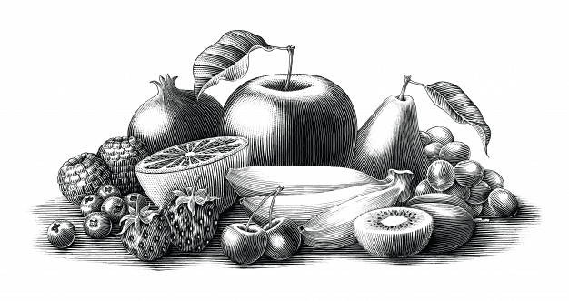
- LAS FRUTAS

ESPANHOL | PORTUGUÊS
fresa | morango
mandarina | tangerina
aguacate | abacate
cereza | cereja
manzana | maçã
higo | figo
limón | limão
mango | manga
melocotón/durazno | pêssego
melón | melão
plátano | banana
naranja | laranja
pera | pera
piña/ananás | abacaxi
sandía | melancia

- DÍAS DE LA SEMANA (DIAS DA SEMANA)

lunes | segunda-feira
martes | terça-feira
miércoles | quarta-feira
jueves | quinta-feira
viernes | sexta-feira
sábado | sábado
domingo | domingo

- MESES DEL AÑO (MESES DO ANO)
enero | janeiro
febrero | fevereiro
marzo | março
abril | abril
mayo | maio
junio | junho
julio | julho
agosto | agosto
septiembre | setembro
octubre | outubro
noviembre | novembro
diciembre | dezembro

- LOS ANIMALES

águila | águia |  | ardilla | esquilo
anta | tapir |  | ballena | baleia
burro | burro |  | buey | boi
abeja | abelha |  | caimán / yacaré | jacaré
caballo | cavalo |  | cerdo | porco
camello | camelo |  | colibrí | beija-flor
canguro | canguru |  | papagayo | papagaio
cebra | zebra |  | toro | touro
capibara | capivara |  | gallina | galinha
conejo | coelho |  | manatí | peixe-boi
elefante | elefante |  | golondrina | andorinha
onça | jaguar |  | gato pardo | leopardo
garza | garça |  | halcón | falcão
gato | gato |  | jirafa | girafa
gavilán | gavião |  | león | leão
tortuga | tartaruga |  | mariposa | borboleta
hipocampo | cavalo-marinho |  | armadillo | tatu
hormiga | formiga |  | serpiente | cobra
lechuza | coruja |  | oso | urso
perezoso | bicho-preguiça |  | oveja | ovelha
león marino | leão-marinho |  | pájaro | pássaro
mono | macaco |  | paloma | pomba
murciélago | morcego |  | pavo | peru
pato | pato |  | pavo real | pavão
tucán | tucano |  | perro | cachorro
raya | arraia |  | pez | peixe
ruiseñor | rouxinol |  | zorro | raposa
sardina | sardinha |  | rana | rã
tiburón | tubarão |  | ratón | rato

